Actividad 5

Crea una página web que nos ayude a generar una lista de recordatorios (lista de la compra etc.).
La lista se debe poder resetear cuando el usuario lo desee.
La lista no debe añadir nuevas líneas cuando el usuario no haya escrito nada.
Se podrá añadir al principio o al final de la lista.
Se podrá eliminar elementos de la lista (por el principio y por el final)
Crear un formulario con un input de texto y los botones necesarios para realizar lo que se pide en el ejercicio.
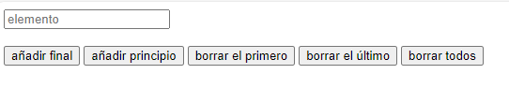

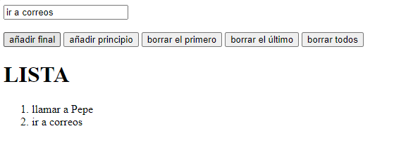

El texto “LISTA” no aparecerá si no hay ningún elemento en la lista.

